Отчёт по лабораторной работе №1

Шифр простой замены

Кодже Лемонго Арман

Содержание

# Цель работы

Целью данной является изучение алгоритмов шифрования Цезаря и Атбаш

# Теоретические сведения

## Шифр Цезаря

Шифр Цезаря, также известный, как шифр сдвига, код Цезаря или сдвиг Цезаря — один из самых простых и наиболее широко известных методов шифрования.

Шифр Цезаря — это разновидность шифра подстановки, в котором каждый символ в открытом тексте заменяется символом, находящимся на некотором постоянном числе позиций левее или правее него в алфавите.

y = (x + k) mod n  
x = (y - k + n) mod n

где *x — символ открытого текста,* y — символ шифрованного текста *n — мощность алфавита* k — ключ.

С точки зрения математики шифр Цезаря является частным случаем аффинного шифра.

## Шифр Атбаш

Атбаш — простой шифр подстановки, изначально придуманный для иврита. Правило шифрования состоит в замене i-й буквы алфавита буквой с номером n − i + 1, где n — число букв в алфавите.

# Выполнение работы

## Реализация шифра Цезаря на языке Python

Блок шифрования

# функция шифрования по алгоритму цезаря  
def cesar(text, step):  
 alph = 'ABCDEFGHIJKLMNOPQRSTUVWXYZABCDEFGHIJKLMNOPQRSTUVWXYZ'  
 res = ''  
 for i in text:  
 index = alph.find(i)  
 n_index = index + step  
 if i in alph:  
 res += alph[n_index]  
 else:  
 res += i  
 return res

Блок дешифровки

def dec_cesar(text, step):  
 alph = 'ABCDEFGHIJKLMNOPQRSTUVWXYZABCDEFGHIJKLMNOPQRSTUVWXYZ'  
 res = ''  
 for i in text:  
 index = alph.find(i)  
 n_index = index - step  
 if i in alph:  
 res += alph[n_index]  
 else:  
 res += i  
 return res

## Реализация шифра Атбаш на языке Python

Блок шифрования

def atbash(text):  
 alph = 'ABCDEFGHIJKLMNOPQRSTUVWXYZ'  
 alph_r = [x for x in alph]  
 alph_r.reverse()  
 res =''  
 for i in text:  
 for j,l in enumerate(alph):  
 if i == l:  
 res += alph_r[j]  
 return res

Блок дешифровки

def dec_atbash(text):  
 alph = 'ABCDEFGHIJKLMNOPQRSTUVWXYZ'  
 alph_r = [x for x in alph]  
 alph_r.reverse()  
 res = ''  
 for i in text:  
 for j,l in enumerate(alph_r):  
 if i == l:  
 res += alph[j]  
 return res

## Контрольный пример

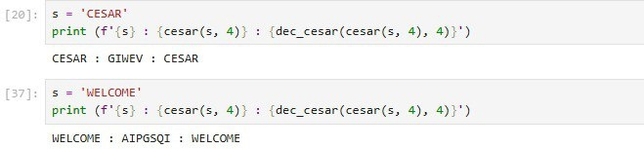

шифр Цезаря

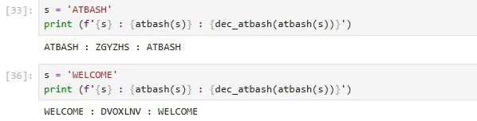

шифр Атбаш

# Выводы

в конце нашего лабораторная работа, я изучил алгоритмы шифрования Цезаря и Атбаш.

# Список литературы

1. [Шифр Цезаря](https://skillbox.ru/media/codeshifry-i-kody-top7-metodov-shifrovaniya/)
2. [Шифр Атбаш](https://translated.turbopages.org/proxy_u/en-ru.ru.f95c166b-6751a4d5-7ac640f6-74722d776562/https/en.wikipedia.org/wiki/Atbash)